МБДОУ д/сад № 163 г. Тверь общеразвивающего вида с приоритетным
осуществлением деятельности
по физическому направлению развитию детей

Проект
«Речевое развитие
посредством дидактической
карусели ТРИЗ»

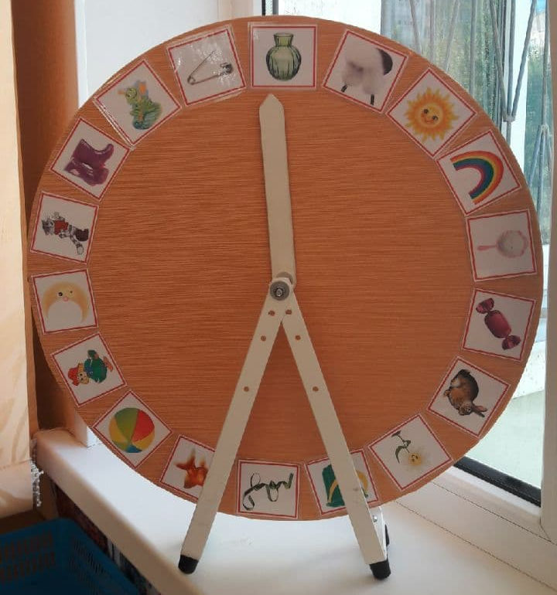

Подготовительный этап:

Определение цели и задач проекта;
Подготовка наглядной информации;
Консультация родителей о проведении данного проекта;
Составление плана проекта.
Основной этап:

Наименование проекта | «Речевое развитие  посредством дидактической  карусели ТРИЗ»
Актуальность проекта | Речь-это удивительное сильное средство,  но нужно иметь много ума,  чтобы пользоваться им.  Г. Гегель.  Речь имеет большое значение в психологическом развитии ребёнка . Формирование как личности связано с развитием речи ребёнка . Для развития речи ребёнка педагоги и родители должны создавать необходимые условия : побуждать ребёнка говорить, создавать соответствующую среду, интересно организовывать жизнь ребёнка. Речь является основанием для развития всех остальных видов детской деятельности : общения, познания, познавательно-исследовательской. В этой связи развитие речи ребенка становится одной из актуальных проблем в деятельности педагога ДОУ. С этой целью и используются дидактические игры.  Дидактическая игра – прекрасное средство обуче-ния и развития, используемое при усвоении любого программного материала, а также при самостоя-тельной деятельности. Специально подобранные игры и упражнения дают возможность благопри-ятно воздействовать на все компоненты речи.  Использование дидактической карусели в работе, способствует развитию речевой активности детей. Развитие речи дошкольников в ходе игровой деятельности — это радостное и не принуждённое обучение, которое обеспечивает усвоение програм-много материала. Игра помогает сделать любой учебный материал увлекательным, вызывает у детей глубокое удовлетворение, стимулирует работоспособность, облегчает процесс усвоения знаний.
Участники проекта | Дети старшей группы; воспитатель, родители.
Цель проекта | Умение отвечать на вопрос, правильно подбирая слова на заданную тему.
Задачи проекта | Задачи для детей:  -Умение обобщать и классифицировать;  -Умение анализировать и логически мыслить.  -Умение коммуникативных навыков.  - Повышение уровня развития речи у детей.  - Развитие познавательной активности, творческих способностей.
- Задачи для родителей:

1.Привлечь к изготовлению дидактического материала.
2.Обеспечить атмосферу доброжелательности, комфортности в общении всех участников образовательного процесса: родитель, ребенок, воспитатель.
3. Повышение педагогической грамотности родителей в использовании дидактических игр в воспитании детей.

Задачи для педагогов:

1.Раскрыть возможности и творческие способности детей в развитие речи посредством дидактических упражнений с помощью игровой «карусели».
2.Повышение самообразования. 3.Укрепление отношений с родителями.

Сроки реализации проекта | Краткосрочный - 1 неделя с 15 по 19 марта
Вид проекта | Игровой, повествовательный
Продукт проекта | Дидактическая карусель, картинки, картотека.
Особенности проекта | Реализация данного проекта предполагает определённые результаты:
Итоги проекта | Ожидаемые результаты:  Для детей:  Дети овладевают грамматическим строем речи (морфологией, словообразованием (созданием новых слов), синтаксисом (построением предложений)). Обладают довольно большим запасом слов, используют большое количество обобщающих слов, знают синонимы, антонимы, многозначные слова; Умеют составлять предложения.
Для педагогов:

1.Повышение самообразования.
2. Создание наглядной информации для родителей с рекомендациями по теме проекта.
3.Составление картотеки.
4.Видеопрезентация «Дидактическая карусель как средство для игр и упражнений по развитию речи».

Для родителей:

1.Повысилась педагогическая грамотность родителей в использовании дидактических игр в воспитании детей дома и во время прогулки.
2. Сплочение родителей, детей и педагогов по вопросам интеллектуального развития.

Деятельность детей | Деятельность родителей | Деятельность педагогов
1.Выполнение задания совместно с родителями.  2. Дети самостоятельно используют дидактичес-кую карусель и с большим интересом играют, задавая друг другу вопросы по картинкам.  3.Дети выполняют задания воспитателя. | 1.Изготовление дополнительных карточек для «дидактической карусели», дома, родителями совместно с детьми. | - 1.Организация видов деятельности по теме проекта.  2.Пополнение игровой и учебной среды.  3. Подготовка и проведение консульта-ций для родителей.  4. Оформление наглядно-агитационного материала по организации деятельности дома.  Консультации:  «Значение дидактических игр в развитие речи»;  «Речевая среда в семье и ее влияние на развитие речи ребенка»;  «Роль родителей в развитии речи детей»;  «Особенности развития речи детей старшего дошкольного возраста»;
Заключительный этап:

Понедельник | Блиц-опрос «А что ещё…?»  Цель: Развивать интерес к интеллектуальной, познавательной и речевой активности.
Вторник | «Творческие задания на преобразования»  Цель: Развивать творческую речевую деятельность; с элементами логического мышления и произвольного внимания.
Среда | Типовые приёмы фантазирования «Придумай характер, объясни почему»  Цель: Развивать фантазию, упражняя в рассуждении, в умении доказывать.
Четверг | «Придумай загадку»  Цель: Формирование логического мышления и навыков восприятия.
Пятница | Викторина «Скажи, какой, какая, какое»  Цель: Развивать речевую активность и умение действовать в команде, помогая друг другу.

